ВСЕМИРНЫЙ ДЕНЬ ПАМЯТИ ЖЕРТВ ДТП 20 ноября

Классный час. В рамках классного часа проведено:

Викторина по теме «Режим ограниченной функциональности»,

ТЕСТ для старшеклассников Исторические вопросы по теме:
«Дорожно транспортные происшествия»
Мероприятие проводилось с целью научить учащихся правильному поведению при ДТП.

Были поставлены задачи - воспитать у учащихся навыки безопасного поведения на дороге, объективно подходить к оценке событий.

В результате мероприятия учащиеся научились давать определение понятию «участник и очевидец ДТП», систематизировать знания по теме «ДТП».

Мероприятие способствовало развитию творческого и аналитического мышления учащихся,

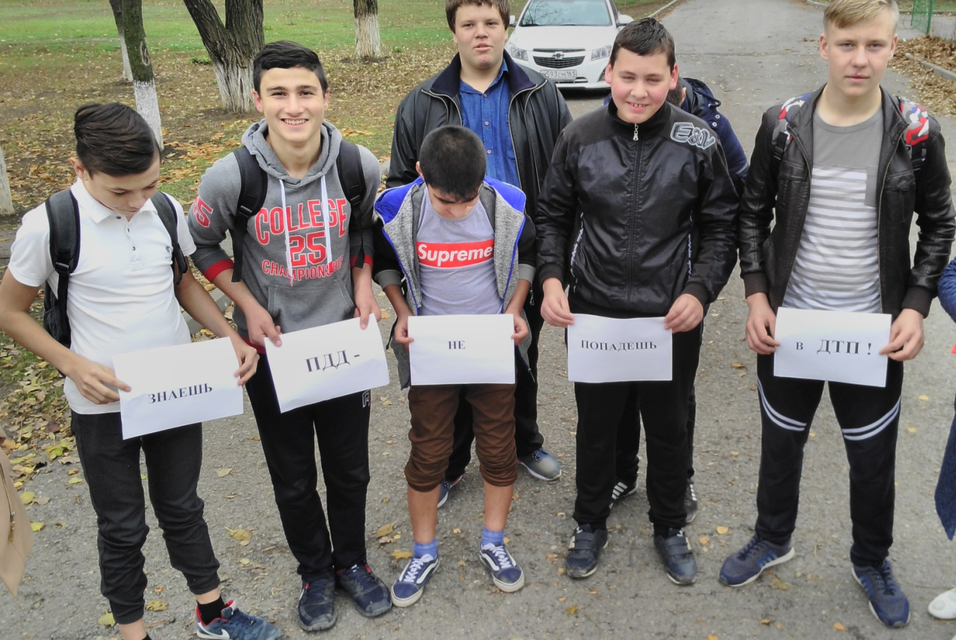
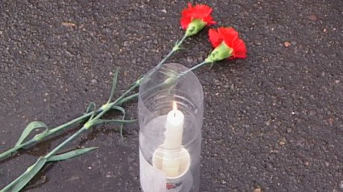

Классный руководитель9 класса Коврикова Валентина Васильевна

